**Конспект**

**образовательной области «Здоровье»**

**во второй младшей группе**

**на тему:**

**«Доктор Айболит»**



**Выполнила: Зиядутдинова Эльмира Сахитулловна**

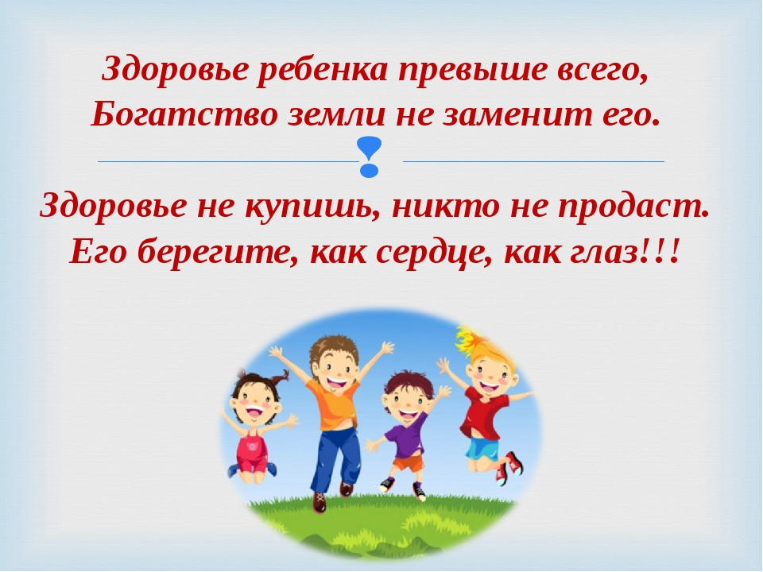

**Цель:**Формировать у детей первоначальные навыки здорового образа жизни.

**Задачи:**

- Формировать потребность в соблюдении навыков гигиены и опрятности в повседневной жизни;

- Дать элементарные представления о пользе фруктов и овощей, витаминах;

- Развивать речь, расширять и активизировать словарь детей по теме «Здоровье», наблюдательность, любознательность.

**Предварительная работа:**

- Рассматривание иллюстраций на тему «Полезные и вредные продукты;

- Практические упражнения: «Самый аккуратный», «Чистые руки», «Водичка, водичка», «Моем, моем», «Ах, вода, вода»;

- Разучивание оздоровительного массажа «Массажный мячик»;

- Чтение художественной литературы: К Чуковский «Доктор Айболит», А. Барто «Девочка чумазая»

**Оборудование:**

- Домик Айболита;

- мешочек;

- предметы гигиены: мыло, зубная щетка, расческа, полотенце, мочалка;

- муляжи овощей и фруктов.

**Ход**

**1 Приветствие**

 Воспитатель звонит колокольчиком, дети собираются в круг.

 Доброе утро улыбчивым лицам!

 Доброе утро солнцу и птицам!

 Пусть каждый становится добрым, доверчивым.

 Пусть доброе утро продлится до вечера!

**2** Воспитатель: Ребята, как выдумаете для чего мы здороваемся? (Мы желаем всем здоровья).

А быть здоровым – это значит не болеть, быть сильным, крепким, выносливым.

Предлагаю нам с вами сейчас отправимся в путешествие. Садимся все в поезд, Ирочка будет машинистом, встаем все за ней и поехали.

(Звучит музыка, дети двигаются в соответствии с музыкой)

Воспитатель: Ой, ребята, посмотрите, что это за домик? Давайте постучимся и узнаем, кто же там живет. (Стучатся, из домика выходит Айболит)

Айболит: Здравствуйте, ребята, вы меня узнали? (Да).

Я тот самый Айболит, что всех излечит, исцелит.

Но к вам я вышел не затем, чтоб градусник поставить всем. А я спросить у вас хотел: ребята, а вы хотите быть здоровыми? Хорошо. А посмотрите - ка, какой у меня чудесный мешочек. Я вам буду показывать, что лежит в мешочке, а вы мне расскажите для чего это нужно.

(Айболит достает из мешочка по очереди предметы гигиены:

**мыло,**

**зубная щетка,**

**расческа,**

**полотенце,**

**мочалка**

Дети рассказывают, для чего нужны эти предметы).

Айболит: Какие вы молодцы. Теперь я знаю, что вы дружите с чистотой.

**3** А у меня в мешочке остался еще один предмет. И достает массажный мячик-ежик.

Для чего нам нужен такой мячик? (Массаж делать, пальчики разминать)

**«Шарик не простой»**

Этот шарик не простой   
Этот шарик не простой   
Весь колючий, вот такой.   
Меж ладошками кладём   
Им ладошки разотрём.   
Вверх и вниз его катаем   
Свои ручки развиваем!   
Можно шар катать по кругу   
Перекидывать друг другу.   
1, 2, 3, 4, 5 –   
Всем пора нам отдыхать!   
(Движения соответствуют тексту)

**4** Воспитатель: Ой, ребята, а посмотрите ка, что тут еще есть у Айболита. (Подходят к столу с овощами и фруктами). Что это такое? (Ответы детей). Правильно, это овощи и фрукты. Как вы думаете, они полезные или нет? Конечно, овощи, фрукты – полезные продукты. В них много витаминов.

Давайте поможем Доктору Айболиту собрать овощи в корзинку ,а фрукты на тарелочку.

Айболит: Молодцы, ребята.

Кушать овощи и фрукты нужно деткам каждый день.

Будут детки все здоровы, не придет к детишкам лень.

Ешьте яблоки и груши, помидоры, огурцы.

Будут зубки ваши в норме, будете вы молодцы.

Воспитатель: Ребята, смотрите, какая корзиночка с овощами у нас получилась!

**5 Предлагаю вспомнить стихотворение «Овощи в корзиночке»**

У девчушки Зиночки

Овощи в корзиночке:

(Дети делают ладошки «корзинкой»)

Вот пузатый кабачок,(руки в стороны)

Положила на бочок,(руки лодочкой, как будто спят)

Перец и морковку,

Уложила ловко,

Помидор и огурец.

(Сгибают **пальчики**, начиная с большого)

Наша Зина - молодец!

(Показывают большой палец).

Айболит: Вот теперь я убедился, что вы все бодренькие и здоровенькие.

Воспитатель: Айболит, спасибо тебе, ну а нам с ребятами пора возвращаться в детский сад. До свидания. Садитесь, ребята, в поезд и поехали. (Звучит музыка, дети возвращаются в детский сад).

**6 По звуку колокольчика дети собираются в круг.**

Ребята, вам понравилось путешествовать, не забывайте того, чему мы сегодня научились и что узнали.

«Вибрация»

 Какой сегодня чудный день!    
 Прогоним мы тоску и лень.    
 Руками дружно потрясли.   
 Вот мы здоровы и бодры.

Новикова И.М. «Формирование представлений о здоровом образе жизни у дошкольников»

Пензулаева «Оздоровительная гимнастика для детей 3-7 лет»

